より速く、より滑らかに、よりスポーティに：
ゼニスは1/10秒単位の計測が可能な進化型エル・プリメロ キャリバーを搭載した新世代クロノマスター スポーツを発表します。

人生で最も決定的な瞬間のいくつかは、ほんの一瞬で起こります。フィニッシュラインに向けた熾烈なレース、ゴールをとらえる完璧なシュート、あるいは人生の岐路に立つ本能的な決断。それぞれの瞬間が未来を形作っていきます。夢の実現に向かって前進し続ける人たちと共にゼニスは歩みます。夢を追う人々と同じようにペースの速いクロノグラフ、1/10秒の精度で測定可能な新しいクロノマスター スポーツ コレクションを伴って。

伝説の復活
最新のクロノマスター スポーツ コレクションは、ゼニスの典型と言えるスポーティでシックなクロノグラフの新時代の始まりを表しています。高振動の精度の限界をふたたび押し広げたクロノマスター スポーツ。エル・プリメロ A386の精神、クロノマスター デ・ルーカのフォルム、そしてエル・プリメロが50年以上にわたってスポーティなクロノグラフで確立してきた、スタイルと実体の両方で他に類を見ない高振動の要素を組み合わせた、ゼニスが有する自動巻きクロノグラフの比類のないレガシーの頂点ともいうべきモデルです。

時計製造の未来を築くために前進し続けるゼニス。ユーザーが直接感じ取ることができるほどの大幅なパフォーマンス向上によって、エル・プリメロ キャリバーの基盤を積み上げてきました。新しいエル・プリメロ 3600 キャリバーでは、現行モデルよりもさらに高いパフォーマンスと精度を提供。この上なく読み取り易い1/10秒のディスプレイが、ブラックのセラミックベゼルに直接エッチングされた、唯一の時計です。

動作に対応する設計
脈々と受け継がれるクロノマスターの系譜の流れをくむ、象徴的なクロノグラフラインの特徴的なヘリテージであるこのモデル。洗練された文字盤、最適化された装着感を備えた一体型スチール製ブレスレット、より美しく仕上げたディテール、これまで以上に正確に導きだされた均整、非常に正確な10分の1秒の計測などを特徴として備えています。ポンプスタイルのプッシュボタンが付いた41mmの洗練された堅牢スチールケースに、磨き上げられたブラックのセラミックベゼルを配したクロノマスター スポーツは、前モデルとは一線を画す新しいモデルです。10秒ごとにグラデーションになっている目盛りを付けたその大胆なコントラストによって、文字盤周辺の並外れた読みやすさが実現しています。

クロノマスター スポーツ は2モデルで展開。ブラック、ホワイトのどちらの文字盤にも、1969年のA386と同じように、アイコニックなエル・プリメロ 3色クロノグラフレジスター（ブルー、アンスラサイト、ライトグレー）を備えています。クロノグラフを直感的かつ瞬時に読み取るために、各カウンターには60の目盛りが付けられています。卓越したこのクロノグラフの、モダンでありながらタイムレスな美学にふさわしく、クロノマスター スポーツには過去に多くのブランドのメタル製ブレスレットを提供したゲイフレアー社が考案したものと同様の一体型スチールブレスレットが組み合わせられています。また、スチール製のディプロイメントバックルを付属したテクスチャー加工のコーデュラ・エフェクト ラバーストラップもお選びいただけます。

エル・プリメロの進化
向上を追求し続けるクロノマスター スポーツの製品ラインには、エル・プリメロ 3600キャリバーと呼ばれる、マニュファクチュールの最も有名なムーブメントの新バージョンを搭載。エル・プリメロと高性能クロノグラフ全般に関する50年以上にわたる経験により、ゼニスは 5 Hz（36’000 VpH）エスケープメントから1/10秒の精密な表示と、60時間に拡張したパワーリザーブを実現しています。サファイアガラスのシースルー仕様になっているケースの裏蓋からは、ブルーのコラムホイールや、ゼニススターがあしらわれたオープンローターなど、新しい構造をはっきりと見ることができます。

1秒の何分の1という瞬間が結果を左右する。そんな人生のすべての場面に立ち会うスポーティな必須アイテムとして、クロノマスター スポーツは存在感を放ちます。

ゼニス：最も高い、あなたの星をつかむために

ゼニスの存在意義。それは人々を勇気づけ、あらゆる困難に立ち向かって、自らの夢を叶える原動力となることです。1865年の創立以来、ゼニスは現代的な意味で初のウォッチマニュファクチュールとなり、その作品は歴史的な英仏海峡の横断を成功させたルイ・ブレリオから成層圏からのフリーフォールという記録的偉業を成し遂げたフェリックス・バウムガートナーまで、大志を抱いて、不可能を可能とするために困難に挑み続けた偉人たちからの支持を得ています。

イノベーションの星を掲げるゼニスは、高度な技術プロセスで製造され単一部品のシリコンオシレーターを持つデファイ インベンター、1/100秒精度のクロノグラフ、デファイ エル・プリメロ21などを始めとする同社のウォッチに、優れた社内開発製造のムーブメントを搭載。1865年の創立以来、ゼニスは精度と革新を常に探求し続け、航空時代の幕開けを飾ったパイロットウォッチの先駆者として、また自動巻きクロノグラフキャリバーで初めて量産製造されたキャリバー“エル・プリメロ”で知られます。常に一歩先を歩むゼニスは、希少なレガシーをベースに新たな性能基準と感性に満ちたデザインを生み出してきました。1865年の創立以来、スイスの時計製造の未来をリードするゼニスは、夜空の星に思いを馳せ、悠久の時そのものに挑戦する人々とともに歩んで行きます。今こそ、最も高い、あなたの星をつかむときではないでしょうか。

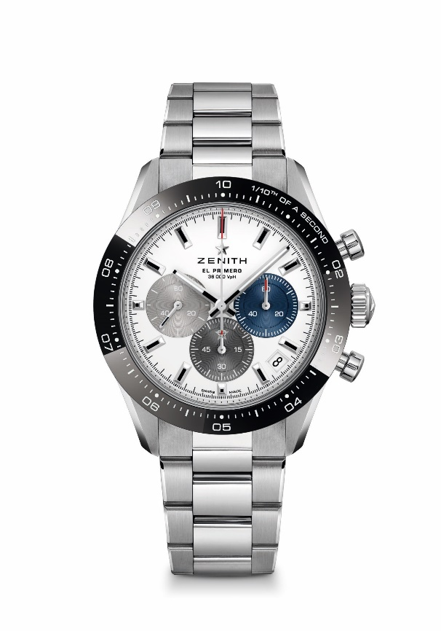
クロノマスター スポーツ

リファレンス : 03.3100.3600/69.M3100

ムーブメント：エル・プリメロ 3600 自動巻ムーブメント

振動数：毎時 36000 振動（5 Hz）

パワーリザーブ : 60 時間以上

機能：中央に時針と分針。9時位置にスモールセコンド、1/10秒計測のクロノグラフ中央に10秒で1回転するクロノグラフ針、6時位置に60分カウンター、3時位置に60秒カウンター

直径41 mm

素材：ステンレススチール製ケース、ブラックのセラミックベゼル

防水機能：10 気圧

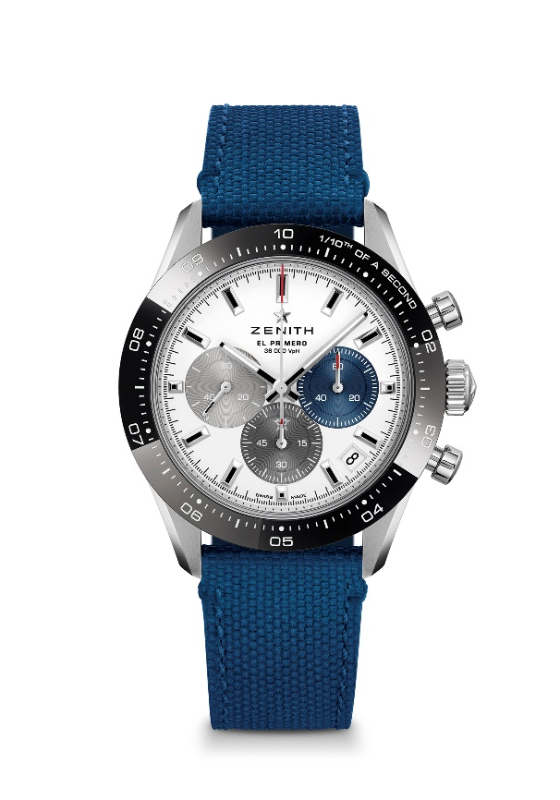
文字盤: マット仕上げのホワイトの文字盤に3色カウンター

アワーマーカー：ロジウムプレート加工、ファセットカット、スーパールミノーバ SLN C1 塗布

針：ロジウムプレート加工、ファセットカット、スーパールミノーバ SLN C1 塗布

ブレスレット＆バックル：メタルブレスレットまたは、«コーデュラ»エフェクトのブルーラバーストラップからお選びいただけます。セキュリティ メカニズムのダブルフォールディングバックル

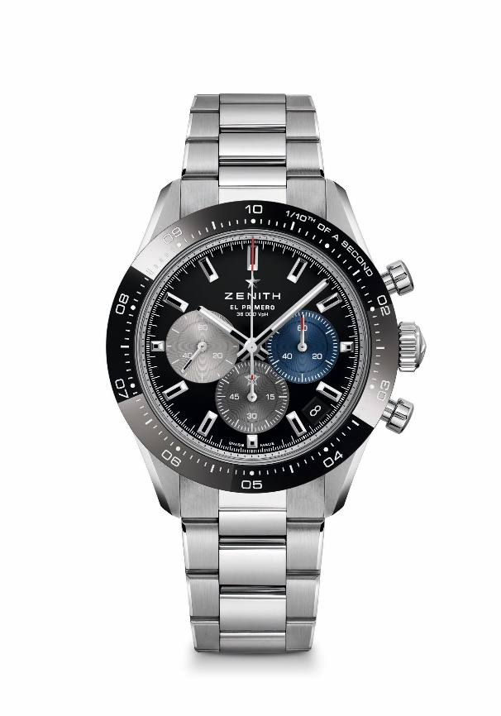
クロノマスター スポーツ

リファレンス : 03.3100.3600/21.M3100

ムーブメント：エル・プリメロ 3600 自動巻ムーブメント

振動数：毎時36'000振動（5 Hz）

パワーリザーブ : 60 時間以上

機能：中央に時針と分針。9時位置にスモールセコンド、1/10秒計測のクロノグラフ中央に10秒で1回転するクロノグラフ針、6時位置に60分カウンター、3時位置に60秒カウンター

直径41 mm

素材：ステンレススチール製ケース、ブラックのセラミックベゼル

防水機能：10 気圧
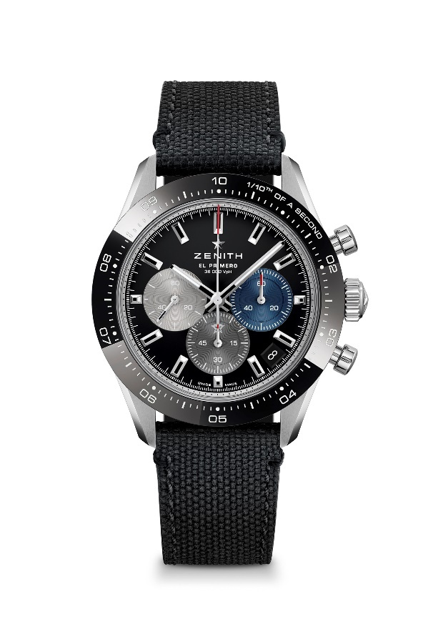
文字盤：マット仕上げのブラックの文字盤に3色カウンター

アワーマーカー：ロジウムプレート加工、ファセットカット、スーパールミノーバ SLN C1 塗布

針：ロジウムプレート加工、ファセットカット、スーパールミノーバ SLN C1 塗布

ブレスレット＆バックル：メタルブレスレットまたは、«コーデュラ»エフェクトのブラックラバーストラップからお選びいただけます。セキュリティ メカニズムのダブルフォールディングバックル

